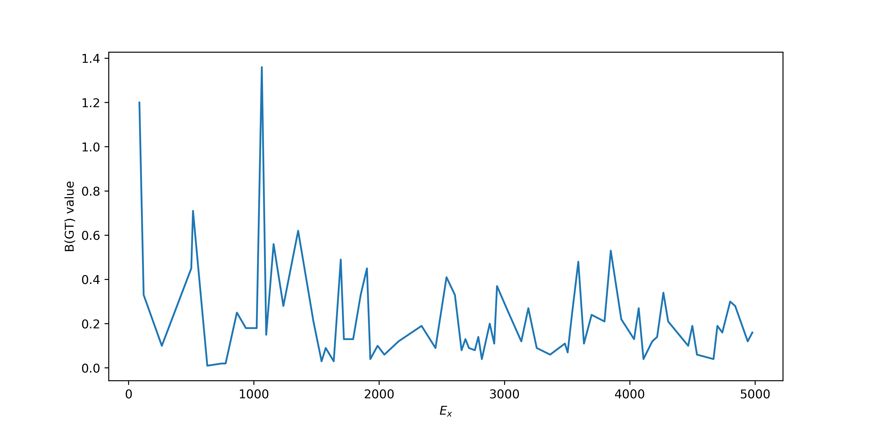
1) Взяли значения B(GT) из таблицы 3 (стр. 3) статья «The (3 He,t) reaction on 76 Ge, and the double-β-decay matrix element» (PHYSICAL REVIEW C 86, 014304 (2012)). Построили распределение B(GT) (по оси абсцисс в кэВ) в зависимости от энергии возбуждения.

2) В той же статье на рис 2 показан спектр возбужденных состояний для реакции ⁷⁶Ge(³He,t)⁷⁶As.
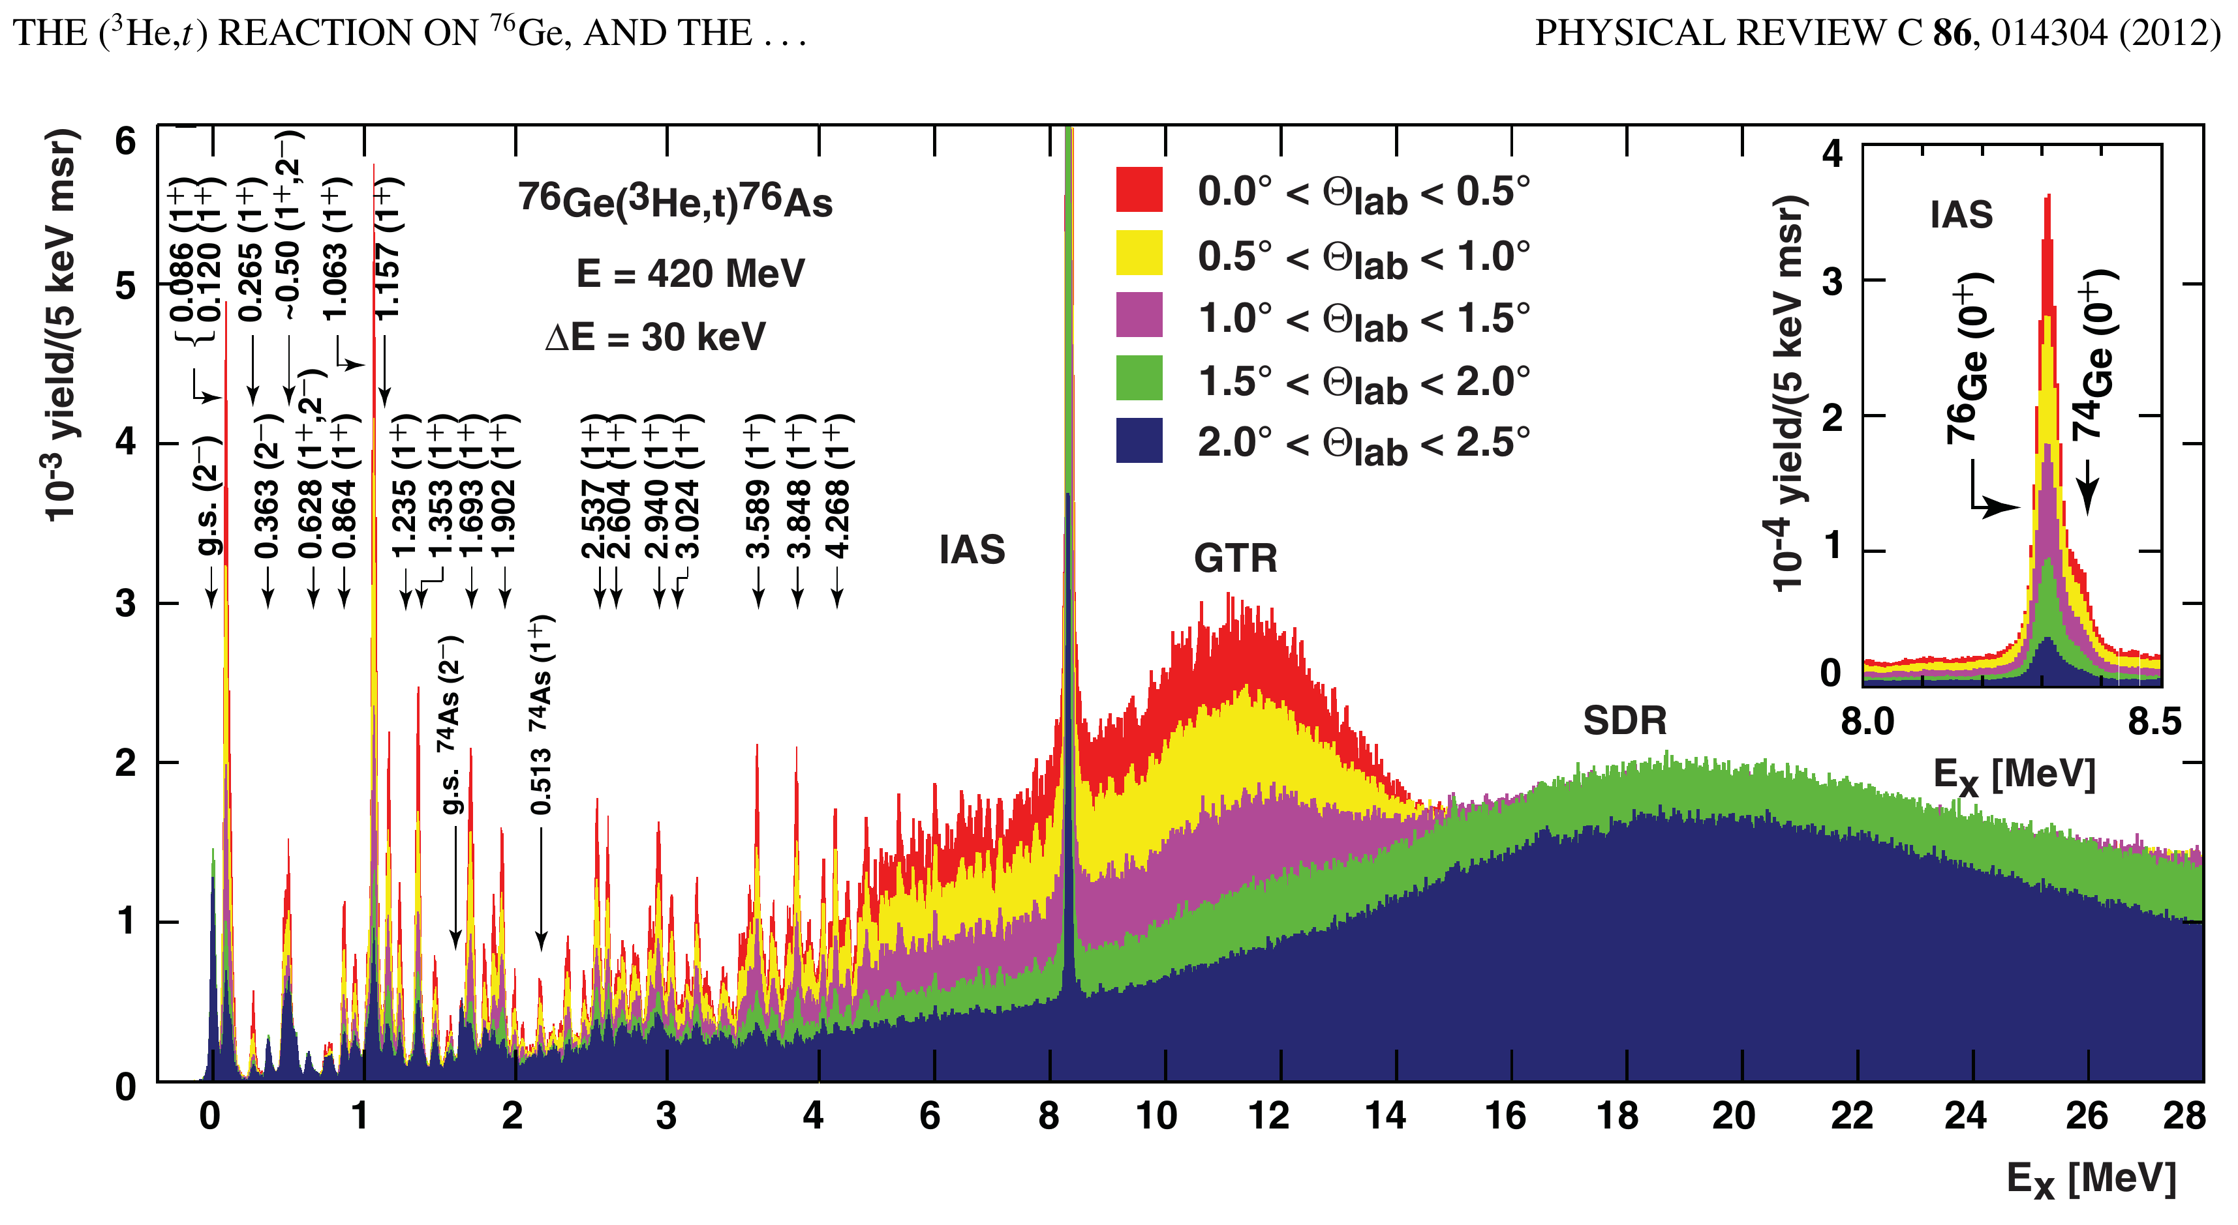
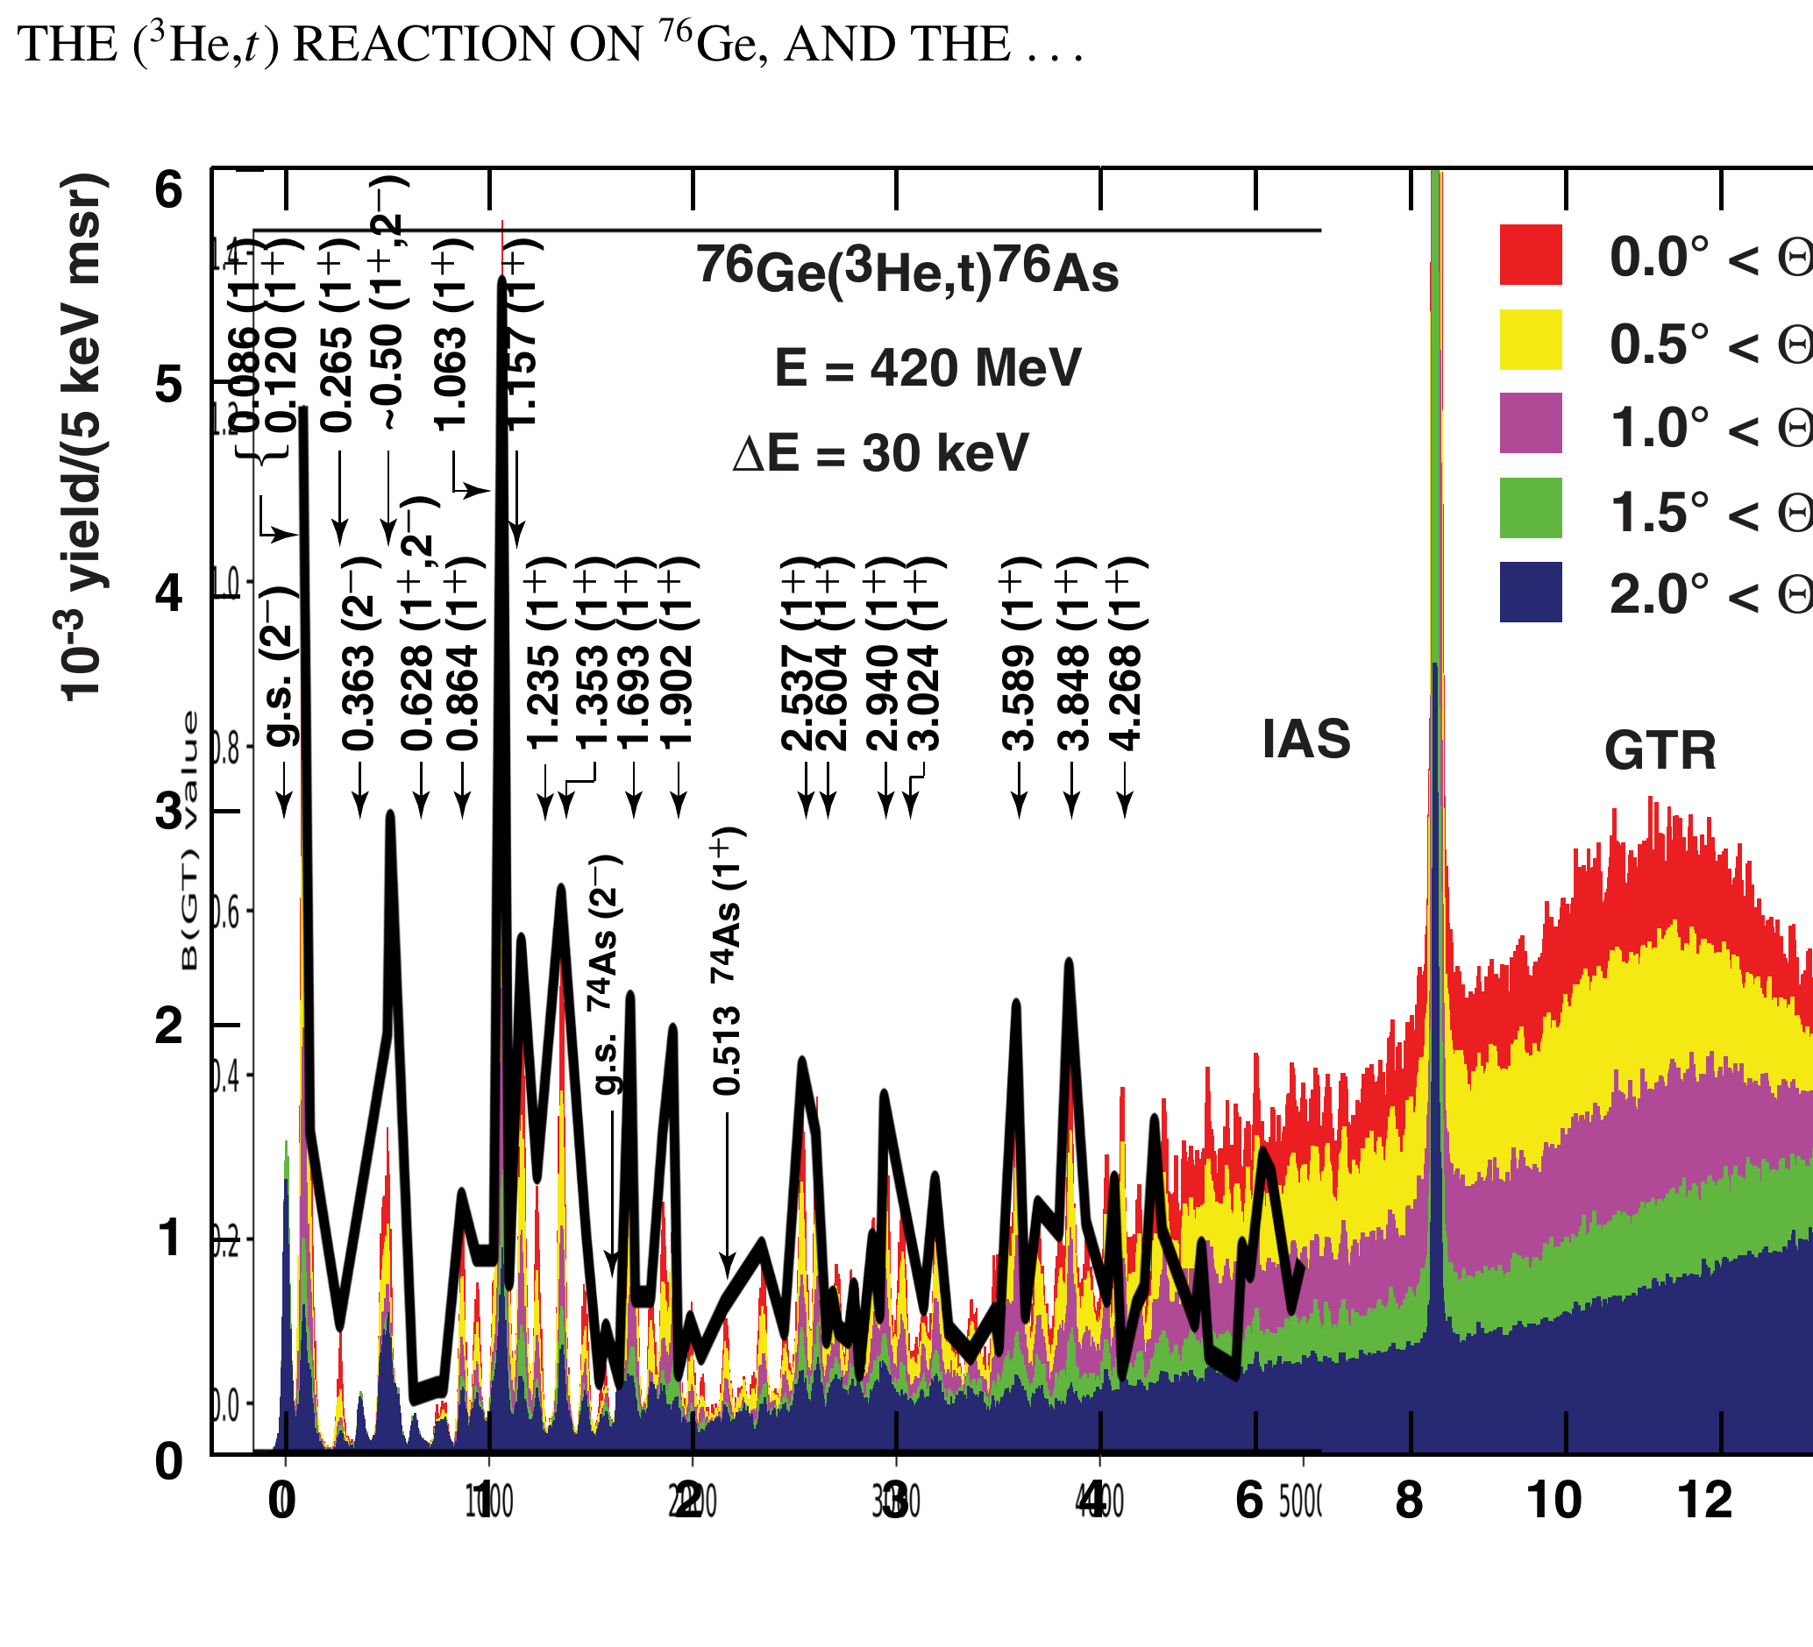
Распределение B(GT) и распределение на картике выше имеют разные размерности по оси ординат. Было решено проверить зависимость значения B(GT) и высоты соответствующего пика на спектре возбуждения. Для этого наложили распределение B(GT) поверх спектра возбуждения отнормировав распределение B(GT) таким образом, чтобы высота пика на 0.086 мэв на спектре была равна высоте аналогичного пика на распределении.Выше показана картинка наложения. После 4 мэв идет расхождение из-за изменения масштаба на картинке со спектром. При утончении линии B(GT) становится заметно, что для некоторых энергий она проходит выше или ниже вершины пика на картинке со спектром.

3) Было решено проверить еще один момент: рассмотреть некоторые пики на картинке со спектром, посчитать площадь под каждым пиком (домножить fwhm на высоту пика) и сравнить эти величины с соответствующими значениями B(GT). Предполагалось, что эти два значения должны изменяться пропорционально друг-другу. Получившаяся картинка для энергий возбуждения 1.063, 3.848, 0.086, 1.693, 2.537, 3.589 meV:
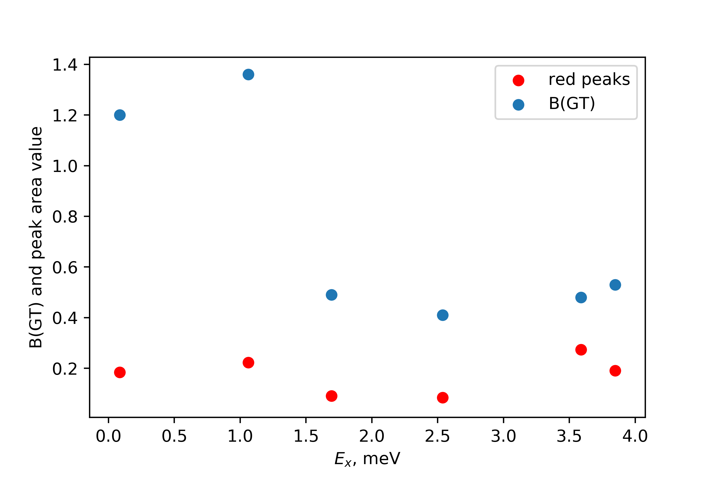
Красные точки — площадь под красными пиками (см. картинку со спектром), синие точки — значение B(GT). Видно, что примерно до 3 мэв оба значения изменяются пропорционально (коэффициент пропорциональности ~7), но после этого порога идет расхождение.

Вопрос: до сих пор трудно понять связь между значениями B(GT) и спектром реакции ⁷⁶Ge(³He,t)⁷⁶As. Более того, не совсем понятно, что характеризует сам спектр реакции т. к. по оси ординат указаны абстрактные yelds/(5 kev msr. Не могли бы вы подсказать, какие шаги следует предпринять в этом случае?

